

**LLC谐振回路电流 (tank current) 分析与测量**

*作者：Max Han和Zhong Ye， 德州仪器 (TI) 电源管理/场应用*

**摘要**

在许多应用中，都要求前端转换器具备宽输入电压范围和高效率。由于在宽输入电压范围时效率较低，因此大多数PWM DC-DC转换器都不能满足这些要求。因其电压增益特性和小开关损耗特点，人们提出使用LLC来实现高效率和宽输入电压范围要求【1】。这篇应用报告为您介绍对LLC谐振回路电流的分析。文章讨论和比较了功率电阻、电流变换器和电流探针三种电流测量方法，并介绍了这些电流测量方法的优点、缺点和应用情况。实验结果与理论分析相一致。

1. **引言**

LLC是前端DC-DC转换器的最佳备选项，它可以满足宽输入电压范围和高效率要求。UCC25600专为使用谐振拓扑结构的DC/DC应用而设计，特别是LLC半桥谐振转换器。这种高度集成的控制器只有8支引脚，并使用小尺寸封装，它可以极大简化系统设计和布局，同时还可以缩短产品上市时间【2】。因此，我们把LLC半桥谐振转换器作为一个例子，来分析谐振回路电流。

1. **谐振回路电流分析**

图1为一个LLC谐振半桥转换器电路。

* S1和S2为一次MOSFET。
* CS1和CS2为MOSFET漏极和源极之间的寄生电容器。
* DS1和DS2为MOSFET的体二极管。
* Lr和Cr为谐振电感器和谐振电容器。
* Lm为变压器的磁电感器。
* n为一次和二次线圈的匝数比
* 二次整流器包含D1和D2。
* CO为输出电容器。
* RL为负载。
* Vin为输入电压，而VO则为输出电压。



**图 1 LLC谐振半桥转换器**

LLC谐振转换器共有2个谐振频率：一个由Lr和Cr产生，如方程式1所示；另一个由Lr、Lm和Cr产生，如方程式2所示。一般而言，按照设计，正常输入电压时LLC工作在fr频率下，从而实现最佳效率。开关频率大于fr。一次MOSFET的ZVS可以实现，但是二次二极管的ZCS无法实现；它被称作LC串联谐振。当开关频率低于fr但高于fm时，可以同时实现ZVS和ZCS。由于某个时间内会出现Lr、Lm和Cr谐振，因此它被称作LLC串联谐振。在参考文献【3】中，大部分负载范围的开关频率均低于fr，因此本应用报告会对频率低于fr的工作情况进行分析。

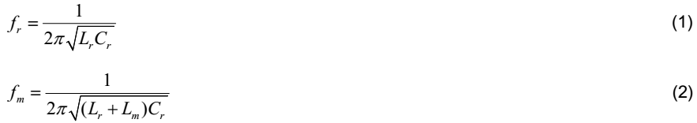

图2为fm<fs<fr的波形，半周期被划分为四部分。考虑到t2至t3的电压峰值，该周期情况如下图所示。所有方程式表明了功率参数的关系。



**图 2 fm<fs<fr的波形**

在t2下，高侧MOSFET S1被关闭，但低侧MOSFET仍处于关闭状态，因此t2为死区时间之初。在此周期，谐振回路电流无法流经MOSFET；它对CS1充电，然后对CS2放电。CS1和CS2参与谐振。CS1和CS2相等，并且都很小，因此该周期非常短。ZVS迅速达到。在现实系统中，Cr>>CS1，因此在该周期内，VCr几乎不变；可以把它看作是一个DC电压源。图3显示了一个简化版电路。



**图 3 t2<t<t3的简化版电路**

所有参数如方程式3和4所示，谐振频率等于方程式5。由于Ceq，fr3远远大于fr1和fr2。

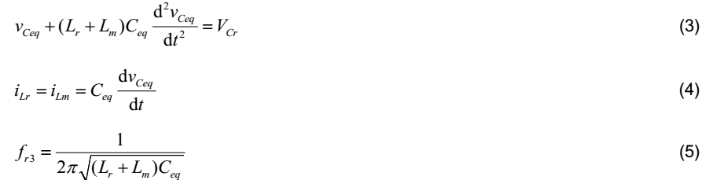

其中，



我们对该周期内谐振回路电流值的变化进行研究，因此要求一个方程式来描述时域谐振回路电流。该周期的实际开始时间为t2，结束时间为t3。为了简化计算过程，假设周期开始时间为0，则结束时间为ta。时间为0时，VCeq的电压为，谐振回路电流为ILr，因此。时间ta时，VCeq的电压为，因此。



根据方程式3，VCeq（t）为：



其中，p1和p2为常量。我们定义，因此方程式6可以得到简化。



iLr（t）表示为方程式8。



分别代入方程式7和8中，常量系数p1和p2推导得：

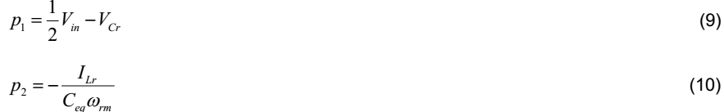

放入方程式6。



根据方程式11，可推导出sin（ωrmt a） 和cos（ωrmt a）。

iLr（ta）如方程式12所示。由于推导得到所有参数，因此可得到iLr（ta）的确切值。



本周期内谐振回路电流的变化被称作∆iLr，其如下所示：



一般而言，谐振回路电流分析常常会忽略∆iLr，因为它的值小于谐振回路电流的峰值，并且这种过渡周期远短于开关周期。但是，这种短过渡周期会给测量电路带来噪声。前述方程式可以验证测量结果是否为真。当为假时，应改进测量电路。

1. **谐振回路电流测量方法**

要求电流波形时，可使用三种方法来测量电流。

* + 小容限功率电阻
  + 电流变换器（CT）
  + 直接通过电流探针来测量谐振回路电流

第一种方法是小容限功率电阻，其与谐振回路中的其它组件串联。这种电阻必须拥有高分辨率和良好的温度性能。正常情况下，谐振回路通过一个端子连接接地，这样可以减少测量的共模噪声。另外，它还是一种测量谐振回路电流的简单方法。但是，它会增加功耗，特别是在强电流条件下。另一方面，它改变了谐振参数，并使其偏离初始设计。同时，由于要求高性能，因此它的成本价格也很高。



**图 4 电流变换器等效模型**

第二种方法是电流变换器（CT），其一次侧与谐振回路串联。相比功率电阻（第一种方法），这种方法的电阻较低，并且其功耗也低于功率电阻方法。另外，相比谐振回路的Lr和Lm，CT的磁电感小到可以忽略不计。但是，由于许多寄生参数原因，CT并非是一种最佳解决方案。图4显示了CT的等效模型。由于二次漏电感远大于一次漏电感，因此漏电感设置在二次侧。

图4中：

* Cps为一次线圈和二次线圈之间的寄生电容。
* Cp为一次侧的寄生电容。
* Cs为二次侧的寄生电容。
* Lm为CT的磁电感。
* R为采样电阻。

当使用硬开关开启或者关闭MOSFET时，电路状态立刻剧烈变化。这时，产生大量的开关噪声。这种噪声通过Cps耦合到CT的二次侧。另外，噪声还流经Cp和Cs。Lm和Lleak也受到影响。如果使用通用电压探针来测量R的电压，则通常会出现一个高电压峰值；但是，如果使用差分电压探针，则Cps耦合的共模噪声被消除，并且仅剩下差模噪声。电压峰值得到了有效降低。然而，差模电压探针测量的波形仍非真正的电流波形。

第三种方法是直接使用电流探针测量谐振回路电流。正常情况下，电流探针拥有较高的带宽，足以进行电源系统检测。例如，Tektronix设计的TCP202便是一种DC耦合电流探针，其拥有高达50MHz的DC带宽。LLC谐振回路电流频率为100kHz。电流探针具有较高的性能，可以显示近似真实的电流波形。只需要一条短线，把它与回路中的其它组件串联在一起，这样便组成了一个最低成本的电流波形观察方法。但是，电流探针测量的电流信号不能用于其它目的，例如：回路控制、保护电路等。

UCC25600 300W EVM演示了前面的分析。图5中，使用不同方法对谐振回路电流进行测量。CH2和CH3均由CT测量，差别是，“差分”电压探针用于对CH2中CT输出端的电压信号进行采样，而“共模”电压探针则用于对CH3中CT输出端的电压信号进行采样。CH4通过电流探针直接测量。图5（b）和5（c）中，单独测量CH2和CH3，但在图5（d）中，同时对它们进行测量。在图5（a）中，相比CH4，可在CH3中看到大电流脉冲，其为严重噪声。在图5（b）和图5（c）中，相比CH3，CH2的电流脉冲得到极大降低，因为消除了共模噪声；但是，差模噪声仍然存在，因此CH2的电流脉冲大于CH4。在图5（d）中，CH2和CH3同时被测量，因为在内部示波器，所有示波器探针接地均连接。CH3的共模噪声会影响CH2。图5（d）中CH2和CH3的波形相同，其表明在图5（b）和图5（c）中，CH3和CH2的共模噪声结果相同。



**图5 使用不同方法对谐振回路电流进行测量**

根据实验结果，前述分析得到了证实。在低电流条件下使用功率电阻方法，而采样电流信号可用于实现其它功能。在高电流条件下使用CT，采样电流信号可用于实现其它功能。如果给CT添加补偿和滤波器，则效果更好。在所有情况下都可以使用电流探针，但其采样电流信号不可以用于其它功能。

**请注意：**推荐使用小范围电流探针来测量低电流。同样，推荐使用大范围电流探针来测量高电流。

1. **实验**

为了验证第2小节的分析结果，我们使用TI的LLC谐振半桥转换器300W评估模件来获得7组数据。所有参数均经过设计和优化，Lr = 55 µH、Lm = 280 µH、Cr = 24 nF、Cs1 = 340 pF，并且必须测量出Vin, VCr和ILr。

图6显示了谐振回路电流、DS电压和VCr（ZVS期间波形），其中，CH2为谐振回路电流波形。在图6（a）中，CH1为DS电压波形。在图6（b）中，CH1为Cr波形的电压。通过电流探针测量谐振回路电流，并使用差分电压探针来测量DS电压和Cr电压。

表1列出了所有数据：ILr1为ZVS之初ILr的值，ILr2为ZVS结束时ILr的值，而ΔIcal则为通过方程式13到方程20计算的结果。由于这些方程式都太复杂，因此我们使用Mathcad来简化计算。对比ΔI和ΔIcal我们可以知道，ΔIcal接近于ΔI，这表明第2小节中参考文献【3】的分析是正确和合理的。ΔIcal和ΔI的差值由寄生参数和测量误差所造成。



**图 6 谐振回路电流、DS电压及ZVS期间VCr波形**

**表 1 参数值**



1. **结论**

LLC可以提供宽输入电压范围的高效率。我们分析了LLC的谐振回路电流，并通过大量方程式说明了所有电能参数的关系。文章讨论了三种电流测量方法及其应用、优点和缺点。实验结果证明了分析的正确性。

**参考文献**

【1】《宽负载范围LLC谐振转换器的高效率优化》，作者：Ya Liu。美国弗吉尼亚州布莱克斯堡：2007年弗吉尼亚理工学院及州立大学硕士学位论文。

【2】《8引脚高性能谐振模式控制器》。2008年9月《TI UCC25600产品说明书》（SLUS846B），2011年7月修订。

【3】LLC谐振半桥转换器300W评估模块。2009年4月《TI 用户指南》（SLUU361）。